Просто текст

`{replaceMe}`

Картинка

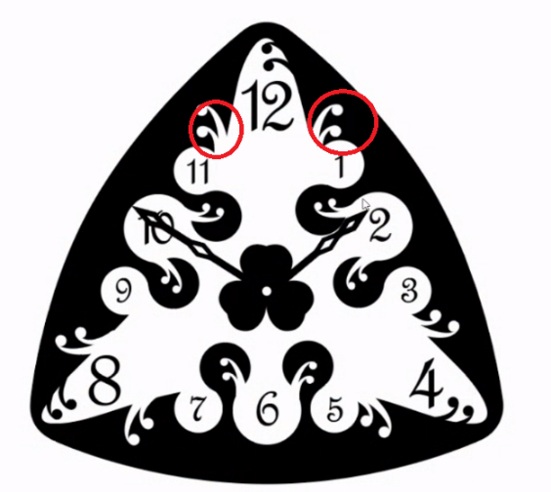

123

321

Слово